Żyrardów 31.05.2021r.
Szanowni RODZICE/OPIEKUNOWIE!

Choć już chodzimy do szkoły i możecie chodzić do PÓŁINTERNATU to :

Przesyłamy zadania, prace, propozycje zabaw dla Państwa dzieci zgodnie z tematyką, która została zaplanowana w poszczególnych tygodniach w internacie.

Kochani chłopcy: Dawidzie, Jasiu i Filipie przypomnijcie sobie nasze wspólne zadania, prace, zabawy i wykorzystajcie to, co już umiecie.
Codziennie:
- Ścielimy łóżka, robimy porządek w swoich szafeczkach, pokojach
- Po śniadaniu myjemy zęby,
- Po pracy porządkujemy miejsce nauki,

- Ruch jest ważny – robimy skłony, przysiady, wymachy rąk i nóg, bieg w miejscu (na ile mamy możliwości), jeśli to możliwe staramy się iść z rodzicami na spacer
- Nie zapominamy o dokładnej wieczornej toalecie (dbamy o czystość łazienki),
- Przygotowujemy ubranie na następny dzień,

NIGDY
NIE ZAPOMINAMY CZARODZIEJSKICH SŁÓW:

- PROSZĘ
- PRZEPRASZAM
- DZIĘKUJĘ

Zaplanowane na:
31.05 – 13.06.2021 r.

Drodzy Wychowankowie!!!

Z okazji Dnia Dziecka życzymy Wam:
snów kolorowych, zabaw szalonych, przygód wspaniałych, przyjaciół oddanych, góry słodkości, mnóstwa radości.
Pani Ania, Pani Ewa i Pan Robert

PAMIĘTAJCIE O SWOICH PRAWACH

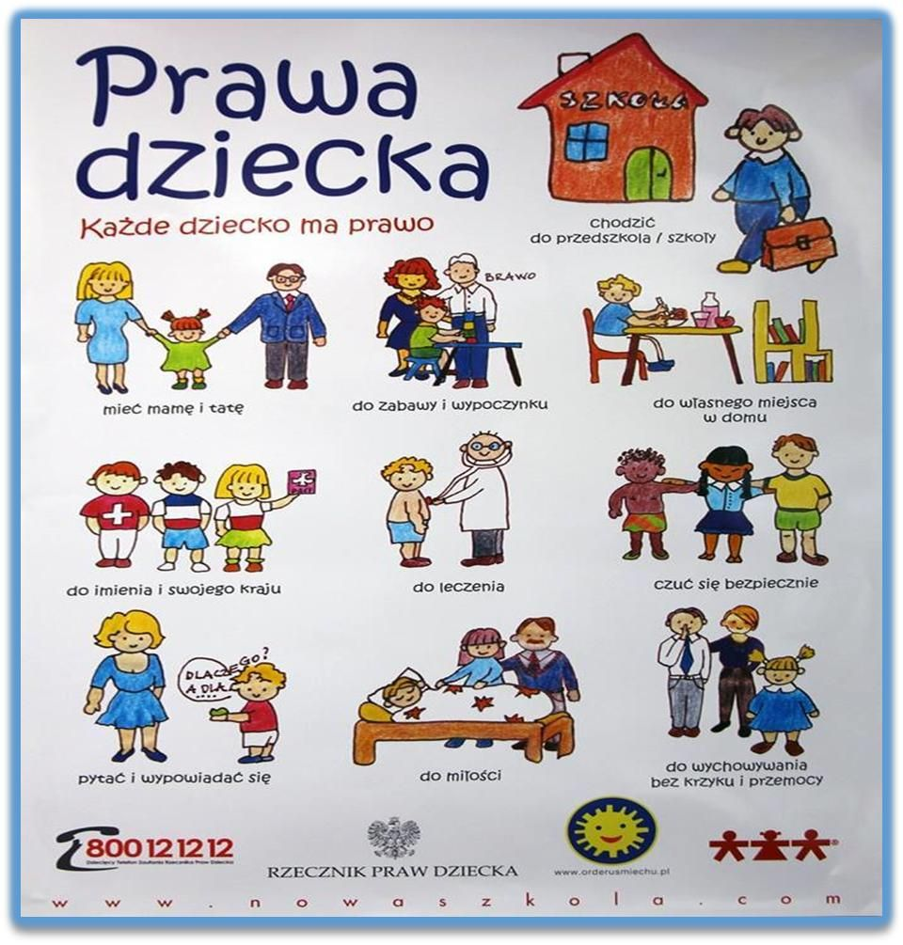

DZIEŃ DZIECKA
https://tommed.pl/news/140/35/DZIE%C5%83-DZIECKA-%C5%BBYCZENIA
https://www.youtube.com/watch?v=ko6bul0MRvY
https://www.youtube.com/watch?v=V-rpK47kyIc
WARTO SIĘ POBAWIĆ JAK DAWNIEJ
https://www.youtube.com/watch?v=_rsG6UayKso
https://www.youtube.com/watch?v=Yi7JrTG0718
https://www.youtube.com/watch?v=kyX13LEO5v8 – gra w klasy
https://www.youtube.com/watch?v=M77Rsx6lFuk – gra w gumę
https://www.youtube.com/watch?v=-BACOcsrn8Y – gra w kapsle
https://www.youtube.com/watch?v=dyORgEF580Y - piekło niebo
https://www.youtube.com/watch?v=6vczVzZ0FMg - bim bam
BEZPIECZNIE UPRAWIAMY SPORTY
- Różne sporty:
https://www.youtube.com/watch?v=KkE0Btv-yoA
- Moc w ćwiczeniach
https://www.youtube.com/watch?v=OZTYeTEZ2wA
https://www.youtube.com/watch?v=V1Sua6hBAEs
https://www.youtube.com/watch?v=OmAZquWgp9A
- Poćwiczmy razem
https://www.youtube.com/watch?v=oD_4YBKMKFs
HALO TU RADIO!
https://www.youtube.com/watch?v=sEN2qcFi1Zc
- Wycieczka do radia:
https://www.youtube.com/watch?v=yKzEbuCRNq4
https://www.youtube.com/watch?v=lVBEIZuqcBA
Pamiętajcie o zaleceniach w związku z koronawirusem:

PAMIĘTAJCIE O CZĘSTYM MYCIU RĄK https://www.youtube.com/watch?v=3phl2Wu7Hdc&t=5s

ZOSTAŃCIE W DOMU!!!!
Nie wychodźcie jak nie musicie. Nigdy nie wiecie, kto może Was zarazić wirusem. Kontakty towarzyskie przełóżcie na czas, kiedy już nic Wam nie będzie grozić.
Wasi wychowawcy: p. Ania, p.Ewa i p. Robert

